Resolución del Pleno del Instituto de Transparencia, Acceso a la Información Pública y Protección de Datos Personales del Estado de México y Municipios, con domicilio en Metepec, Estado de México; de veintitrés (23) de febrero de dos mil veintidós.

VISTO el expediente electrónico formado con motivo del recurso de revisión 06008/INFOEM/IP/RR/2021, interpuesto por Xxxxx Xxxxxxxx Xxxxxxxxxx Xxxxxx, en lo sucesivo, la RECURRENTE; en contra de la respuesta del Ayuntamiento de Naucalpan de Juárez, en adelante el SUJETO OBLIGADO, se procede a dictar la presente resolución, con base en los siguientes:

ANTECEDENTES

- El trece (13) de octubre de dos mil veintiuno, se presentó a través del Sistema de Acceso a la Información Mexiquense (SAIMEX) la solicitud de información pública registrada con el número 00779/NAUCALPA/IP/2021, mediante la cual se requirió lo siguiente:

“1.- Versión pública del Contrato de Arrendamiento No. SA/DT/SPN/CTA/001/2019 incluyendo anexos correspondientes. 2.- Facturas de pago y testigos del disfrute de bienes correspondientes al mismo contrato.” (Sic).

- Se hace constar que la entonces SOLICITANTE señaló como modalidad de entrega de la información: A través del SAIMEX.

- El quince (15) de octubre de dos mil veintiuno, el SUJETO OBLIGADO requirió a la particular para que realizara una aclaración sobre su solicitud en los siguientes términos:

“Con fundamento en el articulo 159 de la Ley de Transparencia y Acceso a la Información Pública del Estado de México y Municipios, se le requiere para que dentro del plazo de diez días hábiles realice lo siguiente:
Se solicita que proporcione más datos acerca de la factura, ya que esta Tesorería Municipal no posee el contrato requerido, para poder recabar la información solicitada. Sin más por el momento quedo de usted, a efecto de darle trámite correspondiente.
En caso de que no se desahogue el requerimiento señalado dentro del plazo citado se tendrá por no presentada la solicitud de información, quedando a salvo sus derechos para volver a presentar la solicitud, lo anterior con fundamento en el artículo 159 de la Ley invocada.
ATENTAMENTE
C. LEONARDO SALCEDO MALVAEZ” (Sic).

- El dieciséis (16) de octubre de dos mil veintidós, la entonces SOLICITANTE atendió el requerimiento de aclaración a través de los siguientes pronunciamientos:

“Si el tesorero no cuenta con la información, entonces el encargado de la oficina de Transparencia debió solicitar la información al departamento correspondiente, ya sea a la secretaría de gobierno o al encargado de patrimonio municipal. Aún así, dejo asentado que la tesorería sí debe contar con la información puesto es que es una de sus responsabilidades, ya que los contratos de arrendamiento son firmados por al presidente, el tesorero, el subdirector de patrimonio municipal y el secretario de gobierno, tal como adjunto en la siguiente imagen que forma parte del contrato en mención. Adjunto también el contrato en mención. Favor de enviar la información solicitada.” (Sic)

- Adjunto a su escrito de aclaración, la particular exhibió el archivo electrónico titulado “Captura.PNG”, consistente en una imagen que muestra el fragmento de un instrumento público, con las firmas de la Presidenta Municipal, el Tesorero, el Subdirector de Patrimonio, y el Secretario del Ayuntamiento de Naucalpan de Juárez.

- El ocho (08) de noviembre de dos mil veintiuno, el SUJETO OBLIGADO notificó en el SAIMEX que el plazo de 15 días hábiles para atender la solicitud de información 00779/NAUCALPA/IP/2021 se había prorrogado por siete días hábiles adicionales. Sin embargo, se hace constar que la prórroga no cumple con los elementos establecidos por el artículo 163 de la Ley de Transparencia y Acceso a la Información Pública del Estado de México y Municipios.

- El veintidós (22) de noviembre de dos mil veintiuno, el SUJETO OBLIGADO dio respuesta a la solicitud de información en los siguientes términos:

“En respuesta a la solicitud recibida, nos permitimos hacer de su conocimiento que con fundamento en el artículo 53, Fracciones: II, V y VI de la Ley de Transparencia y Acceso a la Información Pública del Estado de México y Municipios, le contestamos que:

Por lo que atañe a la Tesorería Municipal, área encargada de atender su solicitud, le informa lo siguiente: “…Solicitante de la información: En atención al folio de solicitud ingresa mediante Sistema de Información Mexiquense (SAIMEX) número 00779/NAUCALPAN/IP/2021, y dando cumplimiento a lo establecido por el artículo 9 y 53, Fracciones: II, V y VI de la Ley de Trasparencia y Acceso a la Información Pública del Estado de México y Municipios y atendiendo al principio de Máxima Publicidad. Me permito hacer de su conocimiento que con respecto a la información solicitada y para los efectos procedentes y con la finalidad de dar atención a la solicitud recibida, se informa que después de haber realizado una búsqueda exhaustiva y minuciosa, se expresa que la información solicitada en el punto numero 1 no es competencia de esta área, y por lo que refiere al punto 2 se envían las facturas pagadas en el ejercicio fiscal 2019, correspondientes al contrato en comento. Lo anterior con fundamento en el Artículo 12 de la Ley de Transparencia y Acceso a la Información Pública del Estado de México y Municipios. La obligación de proporcionar información no comprende el procesamiento de la misma, ni el presentarla conforme al interés del solicitante, no estarán obligados a generarla, resumirla, efectuar cálculos o practicar investigaciones. Sin otro particular de momento quedo de usted…” (sic) En lo concerniente a la Secretaría del Ayuntamiento, área encargada de atender su solicitud, le informa lo siguiente: “…Respuesta a solicitud sobre el convenio SA/DT/SPN/CTA/001/2019…” (sic) Finalmente, se le comunica que, en caso de inconformidad a la respuesta dada a su solicitud, con fundamento en lo dispuesto por los artículos 176, 177 y 178 de la LTAIPEMYM, se le informa que, podrá interponer Recurso de Revisión, para lo cual dispone de un plazo de quince días hábiles contados a partir de la fecha de la presente notificación a su solicitud de acceso a información.

ATENTAMENTE
C. LEONARDO SALCEDO MALVAEZ” (Sic.)

- Adjunto al acuse de respuesta, el SUJETO OBLIGADO entregó a la particular los documentos cuyo contenido se describe a continuación:
- “Folio 007792021.pdf”: Archivo de 11 fojas consistente en los siguientes documentos:
  - Oficio número TM/SC/0150/2021, de veinticinco (25) de octubre de dos mil veintiuno, signado por el Subdirector de Contabilidad, y dirigido a la Enlace en Materia y Acceso a la Información de la Tesorería Municipal, por el que informa adjuntar las facturas pagadas en el ejercicio fiscal dos mil diecinueve, correspondientes al contrato solicitado.
  - 10 recibos de arrendamiento en versión pública.
- “45 SA-DT-SPN-CTA-001-2019.pdf”: Documento de nueve fojas consistente en la copia digitalizada del contrato de arrendamiento número SA/ST/SPN/CTA/001/2019, celebrado el uno (01) de marzo de dos mil diecinueve, entre el Ayuntamiento de Naucalpan de Juárez y el C. Jorge García Chanes Gayol.

- Derivado de la respuesta emitida por el SUJETO OBLIGADO, el treinta (30) de noviembre de dos mil veintiuno, la particular interpuso el recurso de revisión 06008/INFOEM/IP/RR/2021; impugnación en la que refirió lo siguiente:

- Acto impugnado: “Documentos invisibles” (Sic).

- Razones o motivos de inconformidad: “El Sujeto adjunta copias incomprensibles e imperceptibles.” (Sic).

- Se registró el recurso de revisión bajo el número de expediente al rubro indicado, asimismo, con fundamento en lo dispuesto por el artículo 185 fracción I de la Ley de Transparencia y Acceso a la Información Pública del Estado de México y Municipios se turnó a la Comisionada María del Rosario Mejía Ayala, con el objeto de su análisis.

- La Comisionada Ponente, con fundamento en lo dispuesto por el artículo 185 fracción II de la Ley de Transparencia y Acceso a la Información Pública del Estado de México y Municipios, a través del acuerdo de admisión de siete (07) de diciembre de dos mil veintiuno, puso a disposición de las partes el expediente electrónico vía SAIMEX a efecto de que en un plazo máximo de siete días manifestaran lo que a su derecho convinieran, ofrecieran pruebas y alegatos según corresponda a los casos concretos, de esta forma para que el SUJETO OBLIGADO presentara el informe justificado procedente.

- El catorce (14) de diciembre de dos mil veintiuno, el SUJETO OBLIGADO presentó su informe justificado a través de los archivos electrónicos cuyo contenido se describe a continuación:
  - “EMYA-367-2021_202112140723.pdf”: Documento de dos fojas consistente en los siguientes instrumentos:
    - Oficio número EMYA/367/2021, de trece (13) de diciembre de dos mil veintiuno, emitido por la Enlace en Materia y Acceso a la Información de la Tesorería Municipal, y dirigido al Director de la Unidad de Transparencia y Acceso a la Información Pública, por el que informa que la Subdirección a su cargo realiza el registro contable por prestador de servicios, proveedor y contratista, y no por contrato.
    - Oficio número TM/SC/173/2021, de tres (03) de diciembre de dos mil veintiuno, emitido por el Subdirector de Contabilidad, y dirigido a la Enlace en Materia y Acceso a la Información Pública de la Tesorería Municipal, por el que manifiesta que la Subdirección a su cargo realiza el registro contable por prestador de servicios, proveedor y contratista, y no por contrato.
  - “SA-SST-CCP-161-2021_202112140720.pdf”: Documento de una foja consistente en el oficio número SA/SST/CCP/161/2021, de siete (07) de diciembre de dos mil veintiuno, signado por la Coordinadora de control de Peticiones, Cumplimiento Normativo y Oficialía de Partes, dirigido a la Subsecretaria Técnica del Ayuntamiento, por el que informa que el recurso de revisión indicado al rubro no compete a la Secretaría.

- Del análisis realizado al contenido de los archivos presentados por el SUJETO OBLIGADO en el apartado de Manifestaciones del SAIMEX, se concluyó que éstos contenían información novedosa y de probable interés para la RECURRENTE, por lo que se pusieron a la vista de la particular el cuatro (04) de febrero de dos mil veintidós, concediéndole un plazo de tres (03) días para que manifestara lo que a su derecho conviniera, de conformidad con el artículo 185, fracción III, de la Ley de Transparencia y Acceso a la Información Pública del Estado de México y Municipios. Sin embargo, se hace constar que la particular no ejerció su derecho de réplica sobre los nuevos contenidos.

- El diecisiete (17) de febrero de dos mil veintidós, la Comisionada Ponente decretó el cierre del periodo de instrucción, por lo que ordenó turnar el expediente para su resolución, misma que ahora se pronuncia.

- Luego, el dieciocho (18) de febrero de dos mil veintidós, con fundamento en el artículo 181, tercer párrafo, de la Ley de Transparencia y Acceso a la Información Pública del Estado de México y Municipios se notificó que el plazo de treinta (30) días para resolver el recurso de revisión sería ampliado por un periodo de quince (15) días hábiles adicionales; y ---------------------------------------------------------------------

CONSIDERANDO

PRIMERO. De la competencia

- Este Instituto de Transparencia, Acceso a la Información Pública y Protección de Datos Personales del Estado de México y Municipios, es competente para conocer y resolver el presente recurso de conformidad con el artículo: 6, apartado A, fracción IV de la Constitución Política de los Estados Unidos Mexicanos; 5, párrafos trigésimo, trigésimo primero y trigésimo segundo, fracciones IV y V, de la Constitución Política del Estado Libre y Soberano de México; artículos 1, 2 fracción II, 13, 29, 36 fracciones I y II, 176, 178, 179, 181 párrafo tercero y 185 de la Ley de Transparencia y Acceso a la Información Pública del Estado de México y Municipios; y 10, 7, 9 fracciones I y XXIV, y 11 del Reglamento Interior del Instituto de Transparencia, Acceso a la Información Pública y Protección de Datos Personales del Estado de México y Municipios.

SEGUNDO. De la oportunidad y procedencia.

- El medio de impugnación fue presentado a través del SAIMEX en el formato previamente aprobado para tal efecto y dentro del plazo legal de quince días hábiles otorgados; siendo así que el SUJETO OBLIGADO entregó respuesta el veintidós (22) de noviembre de dos mil veintiuno, de tal forma que el plazo para interponer el recurso de revisión transcurrió del veintitrés (23) de noviembre al trece (13) de diciembre de dos mil veintiuno de dos mil veinte, sin contemplar en el cómputo los días veintisiete (27) y veintiocho (28) de noviembre, así como el cuatro (04), cinco (05), once (11) y doce (12) de diciembre, por corresponder a sábados y domingos, en términos del artículo 3, fracción X, de la Ley de Transparencia y Acceso a la Información Pública del Estado de México y Municipios.

- Luego entonces, si el presente recurso de revisión fue interpuesto el treinta (30) de noviembre de dos mil veintiuno, éste se encuentra dentro de los márgenes temporales previstos en el artículo 178 de la Ley de Transparencia y Acceso a la Información Pública del Estado de México y Municipios vigente.

- Consecuencia de lo anterior, esta Ponencia Resolutora advierte que el escrito contiene las formalidades previstas por el artículo 180 último párrafo de la Ley de Transparencia y Acceso a la Información Pública del Estado de México y Municipios, por lo que es procedente que este Instituto de Transparencia, Acceso a la Información Pública y Protección de Datos Personales del Estado de México y Municipios, conozca y resuelva el presente recurso.

TERCERO. Del planteamiento de la Litis.

- Se requirió el contrato de arrendamiento número SA/DT/SPN/CTA/001/2019, junto con sus anexos correspondientes, así como las facturas de pago y testigos del disfrute del o los bienes correspondientes. El SUJETO OBLIGADO entregó la copia digitalizada del contrato, así como 10 recibos de arrendamiento.

- La particular impugnó la respuesta mediante recurso de revisión, en el que señaló por agravios que el SUJETO OBLIGADO entregó documentos incomprensibles e imperceptibles.

- En ese sentido, esta Ponencia Resolutora advierte que las razones o motivos de inconformidad manifestados por el RECURRENTE sugieren que la respuesta proporcionada por el SUJETO OBLIGADO no cumplió con los principios contendidos en el artículo 11 de la Ley de Transparencia y Acceso a la Información Pública del Estado de México y Municipios, los cuales señalan que en la generación, publicación y entrega de información se deberá garantizar que ésta sea accesible.

- Por lo anterior, la Litis a resolver en el presente recurso se circunscribe en determinar si la respuesta del SUJETO OBLIGADO colma el derecho de acceso a la información ejercido por la RECURRENTE; o, si por el contrario, se actualizan las causales de procedencia del recurso de revisión establecidas en el artículo 179 fracciones I y IX de la Ley de Transparencia y Acceso a la Información Pública del Estado de México y Municipios, y que se transcriben a continuación:

“Artículo 179. El recurso de revisión es un medio de protección que la Ley otorga a los particulares, para hacer valer su derecho de acceso a la información pública, y procederá en contra de las siguientes causas:
I. La negativa a la información solicitada;
(…)
IX. La entrega o puesta a disposición de información en un formato incomprensible y/o no accesible para el solicitante;
(…)”

CUARTO. Estudio y Resolución del asunto.

I. Del deber de las autoridades de promover, respetar, proteger y garantizar el derecho de acceso a la información pública.

- Es menester precisar que este Órgano Garante parte del hecho que el Derecho de Acceso a la Información Pública, es un derecho humano reconocido en el Pacto de Derechos Civiles y Políticos en su artículo 19.2; en la Convención Americana sobre Derechos Humanos en su artículo 13.1; en el artículo sexto de la Constitución Política de los Estados Unidos Mexicanos y en el artículo quinto de la Particular del Estado de México, por lo que al respecto el SUJETO OBLIGADO debe ser cuidadoso del debido cumplimiento de las obligaciones constitucionales que se le imponen; en consecuencia, a todas las autoridades, en el ámbito de su competencia, según lo dispone el tercer párrafo del artículo primero de la Constitución Política de los Estados Unidos Mexicanos, tienen la obligación de “promover, respetar, proteger y garantizar los derechos humanos”, entre los cuales se encuentra dicho derecho.

- Por lo anterior, se deduce que el derecho de acceso a la información pública es un derecho humano convencional y constitucionalmente reconocido; en consecuencia, todas las autoridades en el ámbito de sus competencias, funciones y atribuciones tienen la obligación de respetarlo, protegerlo y garantizarlo.

- Así las cosas, podemos definir el Derecho de Acceso a la Información Pública como: La igualdad de oportunidades para recibir, buscar e impartir informaciónen posesión de cualquier autoridad, entidad, órgano y organismo de los poderes Ejecutivo, Legislativo y Judicial, órganos autónomos, partidos políticos, fideicomisos y fondos públicos, así como de cualquier persona física, moral o sindicato que reciba y ejerza recursos públicos o realice actos de autoridad en el ámbito federal, estatal y municipal,que se constituye como una herramienta fundamental para ejercer el control democrático de las gestiones estatales, de forma tal que puedan cuestionar, indagar y considerar si se está dando un adecuado cumplimiento a las funciones públicas, fomentando la transparencia de las actividades estatales y promoviendo la responsabilidad de los funcionarios sobre su gestión pública,que permite saber qué están haciendo los gobiernos por sus pueblos, sin lo cual la verdad languidecería y la participación en el gobierno permanecería fragmentada.

- Por otro lado, la Ley de Transparencia y Acceso a la Información Pública del Estado de México y Municipios, cuyo objeto es establecer principios, bases generales y procedimientos para tutelar y garantizar la transparencia y el derecho humano de acceso a la información pública en posesión de los sujetos obligados; en su artículo 176 establece que el recurso de revisión es la garantía secundaria mediante la cual se pretende reparar cualquier posible afectación al derecho de acceso a la información pública, siendo éste el medio a través del cual, este Órgano Garante después de realizar el análisis al procedimiento de acceso a la información, podrá determinar la posible afectación y, de ser el caso, ordenar la reparación a la violación del derecho en cuestión.

II. De la información entregada en respuesta y posterior informe justificado.

- La Ley de Transparencia y Acceso a la Información Pública del Estado de México y Municipios, en su artículo 150, establece que el procedimiento de acceso a la información es la garantía primaria del derecho en cuestión y se rige por los principios de simplicidad, rapidez gratuidad del procedimiento, auxilio y orientación a los particulares, así como atención adecuada a las personas con discapacidad y a los hablantes de lengua indígena con el objeto de otorgar la protección más amplia del derecho de las personas.

- Para atender las solicitudes de información, los Sujetos Obligados contarán con un área denominada Unidad de Transparencia, la cual será presidida por un Titular, quien fungirá como enlace entre éstos y los solicitantes. Dicha Unidad será la encargada de tramitar internamente la solicitud de información y tendrá la responsabilidad de verificar en cada caso que la misma no sea confidencial o reservada. Asimismo, contará con las facultades internas necesarias para gestionar la atención a las solicitudes de información en los términos de la Ley General y la Ley de Transparencia y Acceso a la Información Pública del Estado de México y Municipios.

- De conformidad con lo dispuesto por el artículo 53 de la Ley de Transparencia y Acceso a la Información Pública del Estado de México y Municipios, las Unidades de Transparencia tendrán, entre sus atribuciones, las siguientes:
  - Recibir, tramitar y dar respuesta a las solicitudes de acceso a la información;
  - Realizar, con efectividad, los trámites internos necesarios para la atención de las solicitudes de acceso a la información;
  - Entregar, en su caso, a los particulares la información solicitada; y
  - Hacer del conocimiento de la instancia competente la probable responsabilidad por el incumplimiento de las obligaciones previstas en la Ley de la materia.

- Otros sujetos del proceso de atención a las solicitudes de información son los servidores públicos habilitados, quienes serán designados por el titular del Sujeto Obligado a propuesta del responsable de la Unidad de Transparencia y tendrán, entre sus atribuciones, las siguientes:
  - Localizar la información que le solicite la Unidad de Transparencia; y
  - Proporcionar la información que obre en sus archivos y que le sea solicitada por la Unidad de Transparencia.

- De tal manera que cada una de las áreas administrativas del SUJETO OBLIGADO deberá contar con un servidor público habilitado, quien será, a su vez, el enlace entre la Unidad de Transparencia y el área administrativa, y se encargará de buscar, localizar y proporcionar la información que se requiera a través de las solicitudes de acceso a la información.

- Una vez expuesto lo anterior, de la lectura a la solicitud de información 00779/NAUCALPA/IP/2021, y como fuera señalado en el Planteamiento de la Litis de esta resolución, se advierte que la particular requirió al Ayuntamiento de Naucalpan de Juárez acceder a la siguiente información:
  - Contrato de arrendamiento número SA/DT/SPN/CTA/001/2021, incluyendo anexos; así como las facturas de pago correspondientes, y testigos del disfrute del o los bienes objeto del contrato.

- En respuesta a la solicitud de información, el SUJETO OBLIGADO entregó los archivos denominados “45 SA-DT-SPN-CTA-001-2019.pdf” y “Folio 007792021.pdf”; el primero de éstos, consiste en la copia digitalizada del contrato de arrendamiento celebrado el uno (01) de marzo de dos mil diecinueve, suscrito entre el Ayuntamiento de Naucalpan de Juárez y el C. Jorge García Chanes Gayol. Se adjunta a continuación un fragmento de la primera y última página del instrumento como mera referencia:




- No se omite mencionar que, del análisis al contenido del contrato referido supra, se aprecia que el SUJETO OBLIGADO entregó una versión íntegra de éste, dejando así diversos datos personales a la vista de la RECURRENTE, situación que deberá ser abordada más adelante.

- Por cuanto hace al segundo archivo electrónico, éste contiene el oficio número TM/SC/0150/2021, de veinticinco de octubre de dos mil veintiuno, emitido por el Subdirector de Contabilidad, y dirigido a la Enlace en Materia y Acceso a la Información de la Tesorería Municipal, por el que esencialmente refiere adjuntar las facturas pagadas en el ejercicio fiscal dos mil diecinueve derivadas del contrato número SA/DT/SPN/CTA/001/2019.

- Adjunto al oficio referido supra, el SUJETO OBLIGADO entregó, en versión pública, 10 recibos de arrendamiento cuyo contenido no resulta posible distinguir.

- La RECURRENTE impugnó la respuesta del SUJETO OBLIGADO mediante el recurso de revisión 06008/INFOEM/IP/RR/2021, dentro del cual, manifestó que el SUJETO OBLIGADO le había entregado copias incomprensibles e imperceptibles.

- Así las cosas, toda vez que la inconformidad del RECURRENTE radica específicamente en que el SUJETO OBLIGADO le entregó documentos incomprensibles (los recibos de arrendamiento), y no así del resto de la información proporcionada en la respuesta a su solicitud (el contrato de arrendamiento SA/DT/SPN/CTA/001/2019), se debe entender que la particular está parcialmente conforme con la respuesta proporcionada por el Ayuntamiento de Naucalpan de Juárez.

- En ese sentido, por cuando hace a la respuesta proveída por el SUJETO OBLIGADO en relación con el contrato de arrendamiento SA/DT/SPN/CTA/001/2019, debe entenderse como consentida por la RECURRENTE. Ello es así, debido a que cuando los solicitantes no expresan razón o motivo de inconformidad en contra de los rubros de las respuestas que pudieran ser un agravio a su derecho, los mismos deben estimarse atendidos.

- Sirve de apoyo a lo anterior, por analogía, la Tesis Jurisprudencial Número 3ª./J.7/91, publicada en el Semanario Judicial de la Federación y su Gaceta bajo el número de registro 174,177, que establece lo siguiente:

REVISIÓN EN AMPARO. LOS RESOLUTIVOS NO COMBATIDOS DEBEN DECLARARSE FIRMES. “Cuando algún resolutivo de la sentencia impugnada afecta a la recurrente, y ésta no expresa agravio en contra de las consideraciones que le sirven de base, dicho resolutivo debe declararse firme. Esto es, en el caso referido, no obstante que la materia de la revisión comprende a todos los resolutivos que afectan a la recurrente, deben declararse firmes aquéllos en contra de los cuales no se formuló agravio y dicha declaración de firmeza debe reflejarse en la parte considerativa y en los resolutivos debe confirmarse la sentencia recurrida en la parte correspondiente.”

- Luego entonces, la parte de la solicitud sobre la que no se expresó inconformidad, debe declararse consentida por la hoy RECURRENTE, ya que no pueden producirse efectos jurídicos tendentes a revocar, confirmar o modificar la parte de la respuesta con relación a la parte de la solicitud que no fue motivo de disenso, ya que se infiere un consentimiento de la particular ante la falta de impugnación eficaz. Sirve de sustento a lo anterior, por analogía, la Tesis Jurisprudencial número VI.3o.C. J/60, publicada en el Semanario Judicial de la Federación y su Gaceta bajo el número de registro 176,608 que a la letra dice:

ACTOS CONSENTIDOS. SON LOS QUE NO SE IMPUGNAN MEDIANTE EL RECURSO IDÓNEO. “Debe reputarse como consentido el acto que no se impugnó por el medio establecido por la ley, ya que si se hizo uso de otro no previsto por ella o si se hace una simple manifestación de inconformidad, tales actuaciones no producen efectos jurídicos tendientes a revocar, confirmar o modificar el acto reclamado en amparo, lo que significa consentimiento del mismo por falta de impugnación eficaz.”

- Por otro lado, toda vez que el SUJETO OBLIGADO se pronunció respecto de la información solicitada, resultaría conveniente obviar el análisis de competencia del Ayuntamiento de Naucalpan de Juárez para generar, administrar o poseer la misma, dado que éste asumió la competencia mediante su respuesta a la solicitud de información.

- Lo anterior encuentra lógica toda vez que el estudio de la naturaleza jurídica de la información pública solicitada tiene por objeto determinar si ésta la genera, posee o administra el SUJETO OBLIGADO; empero, en aquellos casos en que éste la asume, implica de facto que la genera, posee o administra. Por consiguiente, a nada práctico nos conduciría su estudio, ya que, se insiste, la información pública solicitada, relacionada con el contrato de arrendamiento número SA/DT/SPN/CTA/001/2019, ha sido asumida por el SUJETO OBLIGADO.

- Con base en lo anterior, se procede a analizar el contenido de recibos de arrendamiento proporcionados en respuesta, y así determinar si, con ellos, el SUJETO OBLIGADO logra colmar el derecho de acceso a la información ejercido por la particular o, si por el contrario, procede la entrega de información.

III. De los documentos ilegibles.

- Hasta este momento hemos logrado exponer, grosso modo, el procedimiento que deberán vigilar los Sujetos Obligados para atender una solicitud de acceso a la información. Sin embargo, también es esencial señalar que la Ley de la materia considera, también, una serie de principios que deberán atenderse a efecto de que los entes públicos entreguen información clara, precisa y que no entorpezca el derecho de los particulares; uno de estos principios es el de accesibilidad.

- Al respecto, el artículo 22 de la Ley de Transparencia y Acceso a la Información Pública del Estado de México y Municipios, establece que el procedimiento de acceso, entrega y publicación de la información se propiciarán las condiciones necesarias para que ésta sea accesible a cualquier persona, de conformidad con el artículo 5 de la Constitución Local y demás disposiciones de la materia.

- Por su parte, el diverso 151 de la Ley de la materia, señala que las Unidades de Transparencia de los Sujetos Obligados deberán garantizar las medidas y condiciones de accesibilidad para que toda persona pueda ejercer el derecho de acceso a la información, mediante solicitudes de información y deberá apoyar al solicitante en la elaboración de las mismas.

- En el presente asunto, como ha sido reiterado a lo largo de la presente resolución, el SUJETO OBLIGADO entregó, a través del archivo electrónico denominado “Folio 007792021.pdf”, un total de diez recibos de arrendamiento digitalizados, en una suerte de versión pública, los cuales derivan del contrato de arrendamiento número SA/DT/SPN/CTA/001/2019; empero, de ninguno de los comprobantes puede distinguirse su contenido, como se muestra a continuación:

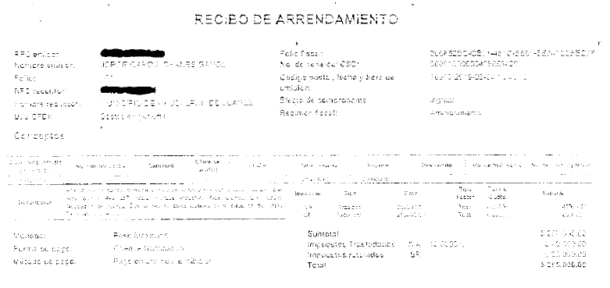
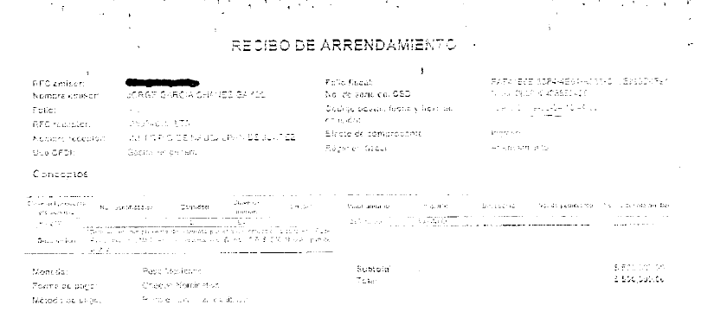

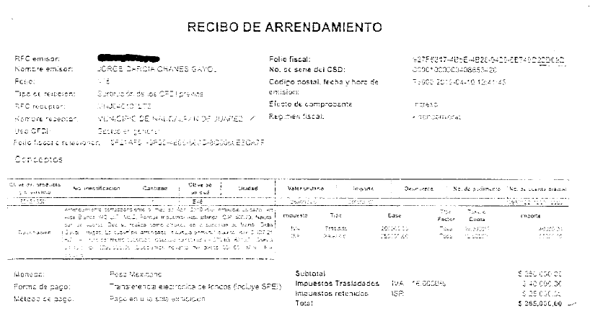
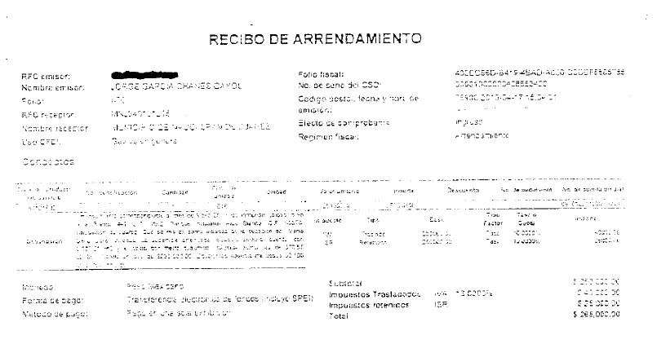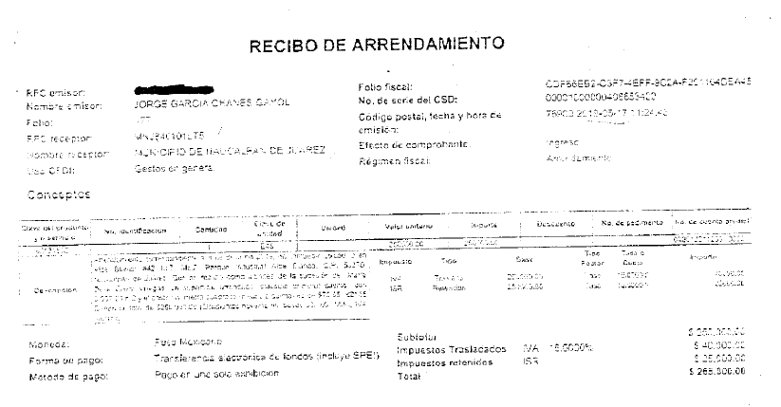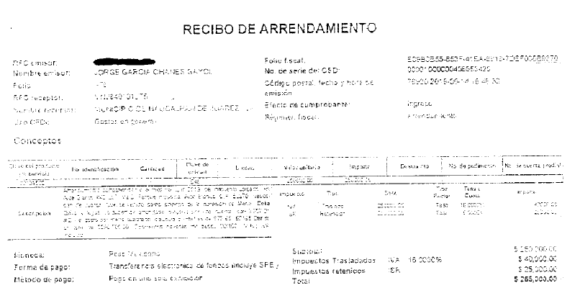
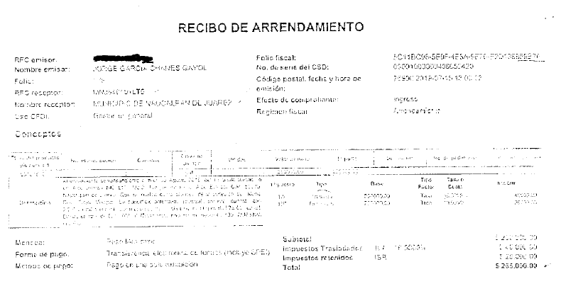
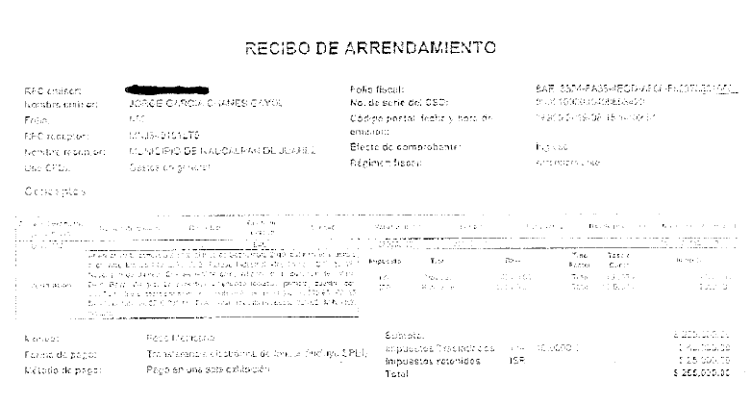
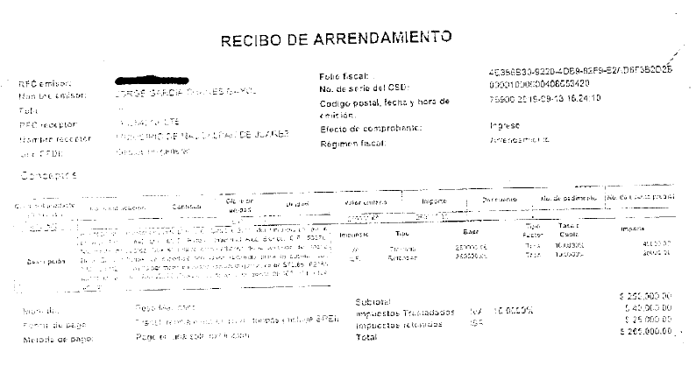
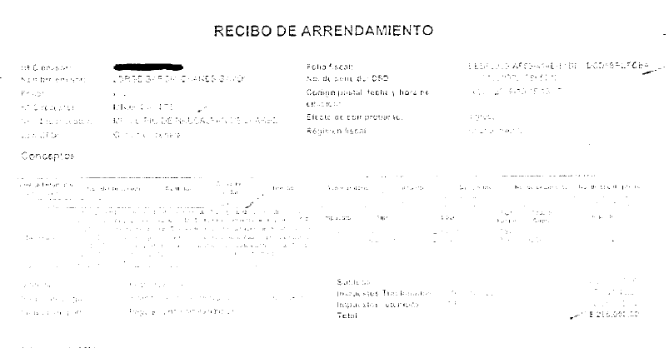

- De las imágenes anteriores, resulta claro que, si bien el SUJETO OBLIGADO entregó los recibos de arrendamiento relativos al contrato señalado en la solicitud de información primigenia, su contenido no puede distinguirse, toda vez que pasaron por un proceso de digitalización deficiente; por lo tanto, la RECURRENTE no puede acceder a la información contenida en éstos.

- No está de más mencionar que, de la lectura al contenido del contrato de arrendamiento número SA/DT/SPN/CTA/001/2019, específicamente en su Cláusula CUARTA, se establece que la vigencia del contrato abarcará el periodo comprendido del uno (01) de marzo de dos mil diecinueve al treinta y uno (31) de diciembre de dos mil veintiuno; o, lo que es lo mismo, tendrá una duración de 22 meses.

- Dicho lo anterior, no se ignora que el SUJETO OBLIGADO entregó únicamente 10 recibos de arrendamiento derivados del contrato, cuando en realidad, debió de entregar, por lo menos, 31 recibos; lo anterior es así ya que la solicitud de información 00779/NAUCALPA/IP/2021 se presentó el trece (13) de octubre de dos mil veintiuno, por lo tanto, las rentas por el inmueble debieron estar cubiertas, por lo menos, por los meses de marzo de dos mil diecinueve a septiembre de dos mil veintiuno.

- Derivado de lo anterior, el SUJETO OBLIGADO deberá hacer entrega de los comprobantes de arrendamiento derivados del contrato número SA/DT/SPN/CTA/001/2019, generados desde su suscripción hasta el trece (13) de octubre de dos mil veintiuno, atendiendo un cuidado en el proceso de digitalización a fin de asegurar la visibilidad del contenido de los instrumentos.

- Por otro lado, de ser el caso de que se deban generar versiones públicas para dar cumplimiento a la información que se ordena entregar, el SUJETO OBLIGADO deberá atender las observaciones vertidas en el Considerando QUINTO de la presente resolución.

IV. De la exposición de datos personales.

- Es imperativo mencionar que, del análisis realizado al contrato de arrendamiento número SA/DT/SPN/CTA/001/2019 entregado por el SUJETO OBLIGADO se aprecia que se dejaron datos personales a la vista de la particular, tales como, de manera enunciativa mas no limitativa, el nombre de particulares herederos de la de cujus quien en vida fuera la titular propietaria del inmueble objeto del contrato, o el domicilio particular del arrendador

- Por lo anterior, este Organismo Garante advierte que el actuar del SUJETO OBLIGADO durante la atención y respuesta a la solicitud de información fue negligente y descuidado en demasía, pudiendo actualizar alguna de las causales de responsabilidad administrativa contenidas en las fracciones IV y V del numeral 222 de la Ley de Transparencia y Acceso a la Información del Estado de México y Municipios, cuyo contenido es el siguiente:

“Artículo 222. Son causas de responsabilidad administrativa de los servidores públicos de los sujetos obligados, por incumplimiento de las obligaciones establecidas en la materia de la presente Ley, las siguientes:
(…)
IV. Entregar información clasificada como reservada;
V. Entregar información clasificada como confidencial fuera de los casos previstos por esta Ley;
(…)”

- De tal manera que la exhibición de los datos personales muestra una total negligencia en el tratamiento de los mismos por parte de sus responsables, así como el fehaciente incumplimiento del deber de confidencialidad derivado de su divulgación. Por lo que en cumplimiento con el artículo 168 de la Ley de Protección de Datos Personales en Posesión de Sujetos Obligados del Estado de México y Municipios, se dará vista al Órgano Interno de Control a efecto de que se inicie la investigación y sustanciación de las responsabilidades a que haga lugar.

- Asimismo, no debe perderse de vista que la exposición de los multirreferidos datos personales, traen como consecuencia a la RECURRENTE una serie de responsabilidades y obligaciones para salvaguardar la información personal que, por mera negligencia, le fuera entregada.

- Al respecto, el artículo 63 de la Ley de Protección de Datos Personales en Posesión de Particulares, considera como infracciones a la misma, las siguientes actividades:

“Artículo 63.- Constituyen infracciones a esta Ley, las siguientes conductas llevadas a cabo por el responsable:
I. No cumplir con la solicitud del titular para el acceso, rectificación, cancelación u oposición al tratamiento de sus datos personales, sin razón fundada, en los términos previstos en esta Ley;
II. Actuar con negligencia o dolo en la tramitación y respuesta de solicitudes de acceso, rectificación, cancelación u oposición de datos personales;
III. Declarar dolosamente la inexistencia de datos personales, cuando exista total o parcialmente en las bases de datos del responsable;
IV. Dar tratamiento a los datos personales en contravención a los principios establecidos en la presente Ley;
V. Omitir en el aviso de privacidad, alguno o todos los elementos a que se refiere el artículo 16 de esta Ley;
VI. Mantener datos personales inexactos cuando resulte imputable al responsable, o no efectuar las rectificaciones o cancelaciones de los mismos que legalmente procedan cuando resulten afectados los derechos de los titulares;
VII. No cumplir con el apercibimiento a que se refiere la fracción I del artículo 64;
VIII. Incumplir el deber de confidencialidad establecido en el artículo 21 de esta Ley;
IX. Cambiar sustancialmente la finalidad originaria del tratamiento de los datos, sin observar lo dispuesto por el artículo 12;
X. Transferir datos a terceros sin comunicar a éstos el aviso de privacidad que contiene las limitaciones a que el titular sujetó la divulgación de los mismos;
XI. Vulnerar la seguridad de bases de datos, locales, programas o equipos, cuando resulte imputable al responsable;
XII. Llevar a cabo la transferencia o cesión de los datos personales, fuera de los casos en que esté permitida por la Ley;
XIII. Recabar o transferir datos personales sin el consentimiento expreso del titular, en los casos en que éste sea exigible;
XIV. Obstruir los actos de verificación de la autoridad;
XV. Recabar datos en forma engañosa y fraudulenta;
XVI. Continuar con el uso ilegítimo de los datos personales cuando se ha solicitado el cese del mismo por el Instituto o los titulares;
XVII. Tratar los datos personales de manera que se afecte o impida el ejercicio de los derechos de acceso, rectificación, cancelación y oposición establecidos en el artículo 16 de la Constitución Política de los Estados Unidos Mexicanos;
XVIII. Crear bases de datos en contravención a lo dispuesto por el artículo 9, segundo párrafo de esta Ley, y
XIX. Cualquier incumplimiento del responsable a las obligaciones establecidas a su cargo en términos de lo previsto en la presente Ley.”
(Énfasis añadido)

- Por lo anterior, este Órgano Garante exhorta a la particular a conducir el uso de los datos personales de terceros que ahora están en su posesión con sumo respeto y secrecía, siguiendo los principios de licitud, lealtad y responsabilidad, previstos en la Ley Federal de Protección de Datos Personales en Posesión de los Particulares.

QUINTO. De la versión pública.

- Debe destacarse que, debido a la naturaleza de la información solicitada, como lo es la información curricular de las y los titulares de las áreas administrativas que conforman a la administración pública municipal, eventualmente pudieran obrar datos personales susceptibles de protegerse, y toda vez que este Instituto de Transparencia, Acceso a la Información Pública y Protección de Datos Personales del Estado de México tiene el deber de velar por la protección de los datos personales aun tratándose de servidores públicos y en su caso generar la versión pública de los documentos por las consideraciones que se estimen pertinentes.

- La clasificación total o parcial de la información requerida, mediante solicitud de acceso a la información pública, constituye una restricción al derecho humano de acceso a la información. Como reiteradamente han dicho, diversos Órganos Jurisdiccionales, ningún derecho es absoluto, aunque cualquier límite o restricción, para ser legítimo, debe reunir con tres requisitos: primero, debe de estar establecida en un ordenamiento legal, antes de su aplicación; debe de corresponder a un fin legítimo y ser estrictamente proporcional con el principio o valor que se pretende preservar. En este caso, la clasificación total o parcial de la información es un supuesto que tanto la Ley General de Transparencia y Acceso a la Información Pública, en adelante, la Ley General, como la Ley de Transparencia y Acceso a la Información Pública del Estado de México y Municipios, en adelante, la Ley Estatal, establecen, y agotar el procedimiento legalmente establecido, es precisamente lo que permite acreditar el cumplimiento de los otros dos requisitos.

- El grave problema que enfrentamos en general, los acuerdos de clasificación de la información que emiten los Sujetos Obligados siguen sin observar los requisitos, tanto por la complejidad del procedimiento como por la falta de atención de los operadores jurídicos.

I. Requisitos previos.

- Los artículos 122 y 100 de la Ley Estatal y de la Ley General, respectivamente, señalan que los sujetos obligados determinan que la información actualiza alguno de los supuestos de clasificación y que son los titulares de las áreas los encargados de clasificar la información. En consecuencia, son los titulares de las áreas que administran la información los que aprueban su clasificación y no el Comité de Transparencia. Al hacerlo tienen que precisar de qué información se trata (nombre, registro federal de contribuyentes, edad, fotografía, entre otros) que forme parte de algún documento o el documento que se pretende reservar (contrato, licencia, póliza, entre otros), señalando el supuesto de clasificación (confidencialidad o reserva).

- Además, se debe señalar el procedimiento que establecen los artículos 132 y 106 de la Ley Estatal y General, respectivamente, por el que se realiza dicha clasificación, a saber, cuando se atiende una solicitud de acceso a la información, porque lo determina una autoridad competente o porque se va a generar una versión pública para cumplir con sus obligaciones.

- El último de estos requisitos previos consiste en que no se pueden emitir acuerdos de carácter general ni particular, según lo disponen los artículos 134 y 108 de la Ley Estatal y de la Ley General, respectivamente, esto es, no se puede hacer un acuerdo para clasificar de manera general todos los documentos de un expediente o área, sin individualizar su análisis y tampoco se puede hacer un acuerdo por cada dato que se vaya a clasificar dentro de un documento con diez datos, por ejemplo, susceptibles de ser clasificados.

II. Supuestos de clasificación.

- Las disposiciones constitucionales y legales en la materia establecen los dos supuestos generales para clasificar la información: por reserva y por confidencialidad.

- Los artículos 143 y 116 de la Ley Estatal y de la Ley General, respectivamente, señalan los supuestos para que la información pueda ser clasificada como confidencial:

“I. Se refiera a la información privada y los datos personales concernientes a una persona física o jurídico colectiva identificada o identificable;
II. Los secretos bancario, fiduciario, industrial, comercial, fiscal, bursátil y postal, cuya titularidad corresponda a particulares, sujetos de derecho internacional o a sujetos obligados cuando no involucren el ejercicio de recursos públicos; y
III. La que presenten los particulares a los sujetos obligados, de conformidad con lo dispuesto por las leyes o los tratados internacionales.
La información confidencial no estará sujeta a temporalidad alguna y sólo podrán tener acceso a ella los titulares de la misma, sus representantes y los servidores públicos facultados para ello.
No se considerará confidencial la información que se encuentre en los registros públicos o en fuentes de acceso público, ni tampoco la que sea considerada por la presente ley como información pública. “

- Mientras que los artículos 130 y 105 de la Ley Estatal y de la Ley General, respectivamente, señalan que la aplicación de estos supuestos debe de realizarse de manera restrictiva y limitada, por lo que debe acreditarse que se cumple con esta condición y no se pueden ampliar las excepciones o supuestos de clasificación aduciendo analogía o mayoría de razón.

- Como consecuencia de lo anterior, el SUJETO OBLIGADO debe identificar claramente el tipo de información y hacer un juicio de subsunción o encaje para acreditar que el supuesto de hecho corresponde estrictamente con la hipótesis jurídica. Esto también lo debe de realizar el servidor público habilitado y el titular del área que administra la información.

- Al respecto, los Lineamientos Generales en Materia de Clasificación y Desclasificación de la Información, así Como para la Elaboración de Versiones Públicas, por cuanto hace a la clasificación de la información, señalan lo siguiente:

“Quincuagésimo. Los titulares de las áreas de los sujetos obligados podrán utilizar los formatos contenidos en el presente Capítulo como modelo para señalar la clasificación de documentos o expedientes, sin perjuicio de que establezcan los propios.

Quincuagésimo primero. La leyenda en los documentos clasificados indicará:
I. La fecha de sesión del Comité de Transparencia en donde se confirmó la clasificación, en su caso;
II. El nombre del área;
III. La palabra reservado o confidencial;
IV. Las partes o secciones reservadas o confidenciales, en su caso;
V. El fundamento legal;
VI. El periodo de reserva, y
VII. La rúbrica del titular del área.

Quincuagésimo segundo. Los sujetos obligados elaborarán los formatos a que se refiere este Capítulo en medios impresos o electrónicos, entre otros, debiendo ubicarse la leyenda de clasificación en la esquina superior derecha del documento.
En caso de que las condiciones del documento no permitan la inserción completa de la leyenda de clasificación, los sujetos obligados deberán señalar con números o letras las partes testadas para que, en una hoja anexa, se desglose la referida leyenda con las acotaciones realizadas.

Quincuagésimo tercero. El formato para señalar la clasificación parcial de un documento, es el siguiente:


- Una vez hecho lo anterior, se remite la información al Titular de la Unidad de Transparencia, con el acuerdo de clasificación correspondiente, para que sea sometido al conocimiento del Comité de Transparencia.

III. La intervención del Comité de Transparencia.
a) Formalidades para emitir el Acuerdo de clasificación.

- El Comité de Transparencia, según lo dispuesto en los artículos 128 y 103 de la Ley Estatal y de la Ley General, respectivamente, y la fracción III del numeral Segundo de los Lineamientos generales en materia de clasificación y desclasificación de la información, así como para la elaboración de versiones públicas, en adelante los Lineamientos Generales, cuenta con las facultades para confirmar, modificar o revocar la clasificación de la información que ha hecho el titular del área que administra la información. Por lo tanto, el Comité no aprueba la clasificación, sino que revisa lo que ha hecho el titular del área y confirma, modifica o revoca la decisión a través de un acuerdo.

- Evidentemente, esta decisión implica una restricción a un derecho humano, por lo tanto, puede generar un agravio al particular y, en consecuencia, es necesario que el acto reúna con los requisitos elementales, entre ellos, que la autoridad que va a emitir el acto de autoridad sea la legalmente facultada para ello, es decir, que cumpla con el principio de reserva de ley, por lo que no está demás señalar que el artículo 45 de la Ley Estatal, claramente señala que el Comité de Transparencia, legalmente facultado para emitir el acuerdo de clasificación, se integra por el Titular de la Unidad de Transparencia, el responsable del área coordinadora de archivos y el titular del órgano interno de control, integrado siempre por un número impar y que no debe de existir dependencia jerárquica entre sus integrantes. Cualquier otra composición del Comité puede generar vicios de legalidad de origen en el acto que restringe un derecho humano.

- La decisión de confirmar, modificar o revocar la clasificación deberá de asentarse en un documento que registre la determinación a la que se llegue después de un análisis minucioso a partir de lo aprobado por el Titular del área que administra la información, cuyo análisis debe integrarse en la agenda de los asuntos a tratar en las sesiones, se insiste, a partir de las decisiones adoptadas previamente por los titulares de áreas y que son sujetas a control, en primera instancia, por el Comité de Transparencia.

b) Requisitos de fondo del Acuerdo de Clasificación.

- Como se ha señalado antes, al hacer el juicio de subsunción o encaje entre el supuesto de hecho y la hipótesis jurídica, se debe acreditar la estricta correspondencia entre un elemento y otro. Ahora, en esta parte del procedimiento, que se desahoga en sede del Comité de Transparencia, la ley nos aporta mayores luces para cumplir con dicha acreditación. En los artículos 131 y 105 segundo párrafo de la Ley Estatal y de la Ley General respectivamente, y el lineamiento sexagésimo segundo de los Lineamientos Generales, al señalar que la carga de la prueba, para justificar las restricciones, corresponde a los sujetos obligados, por lo que deberán fundar y motivar debidamente la clasificación.

- De lo anterior se desprende que, para una correcta clasificación total o parcial, esto es determinar los datos que se suprimen en las versiones públicas, es necesario fundar y motivar, de manera correcta, la clasificación; considerando que todo acto que la autoridad pronuncie en el ejercicio de sus atribuciones, debe expresar los fundamentos legales que le dieron origen y las razones por las que se deben aplicar al caso concreto.

- Han sido vastos los estudios doctrinarios relativos a estos derechos fundamentales y al principio de legalidad en ellos contenidos; como ejemplo, el procesalista José Ovalle Fabela, en su obra “Garantías Constitucionales del Proceso”, refiere que “(...) la garantía de fundamentación impone a las autoridades el deber de precisar las disposiciones jurídicas que aplican a los hechos de que se trate y que sustenten su competencia, así como de manifestar los razonamientos que demuestren la aplicabilidad de dichas disposiciones, todo lo cual se debe traducir en una argumentación o juicio de derecho. Pero de igual manera, la garantía de motivación exige que las autoridades expongan los razonamientos con base en los cuales llegaron a la conclusión de que esos hechos son ciertos, normalmente a partir del análisis de las pruebas, lo cual se debe exteriorizar en una argumentación o juicio de hecho (....)”.

- Por su parte, el intérprete judicial del país ha establecido una jurisprudencia respecto a qué debe entenderse por fundamentación y motivación, en los siguientes términos:

FUNDAMENTACIÓN Y MOTIVACIÓN. “La debida fundamentación y motivación legal, deben entenderse, por lo primero, la cita del precepto legal aplicable al caso, y por lo segundo, las razones, motivos o circunstancias especiales que llevaron a la autoridad a concluir que el caso particular encuadra en el supuesto previsto por la norma legal invocada como fundamento.”

- Así, en un acto de autoridad se cumple con la debida fundamentación cuando se cita el precepto legal aplicable al caso concreto y la debida motivación cuando se expresan las razones, motivos o circunstancias que tomó en cuenta la autoridad para adecuar el hecho a los fundamentos de derecho.

- En consecuencia, la fundamentación y motivación implica que, en el acto de autoridad, además de contenerse los supuestos jurídicos aplicables se expliquen claramente por qué a través de la utilización de la norma se emitió el acto. De este modo, la persona que se sienta afectada pueda impugnar la decisión, permitiéndole una real y auténtica defensa.

- En ese mismo sentido, el numeral trigésimo tercero fracción V de los Lineamientos Generales, precisa que para motivar la clasificación se deben acreditar las circunstancias de tiempo, modo y lugar.

- Otro tipo de información confidencial constituyen los secretos bancario, fiduciario, industrial, comercial, fiscal, bursátil y postal, cuya titularidad corresponda a particulares, sujetos de derecho internacional o a Sujetos Obligados cuando no involucren el ejercicio de recursos públicos, así lo define la fracción XXI del artículo 3 de la Ley Estatal.

SEXTO. Vista a los Órganos de Control Interno.

- La Ley de Transparencia y Acceso a la Información Pública del Estado de México y Municipios, en su artículo 36, fracción X, señala que este Órgano Garante tiene la facultad de hacer del conocimiento del órgano de control interno (o equivalente) de los Sujetos Obligados las infracciones a la propia Ley.

- Correlativo a lo anterior, los artículos 190 y 223 de la Ley de Transparencia y Acceso a la Información Pública del Estado de México y Municipios señalan lo siguiente:

“Artículo 190. Cuando el Instituto determine durante la sustanciación del recurso de revisión que pudo haberse incurrido en una probable responsabilidad por el incumplimiento a las obligaciones previstas en esta Ley y las demás disposiciones jurídicas aplicables en la materia, deberá hacerlo del conocimiento del órgano de control interno de la instancia competente para que éste inicie, en su caso, el procedimiento de responsabilidad respectivo, cuyo resultado deberá de ser informado al Instituto.

Artículo 223. El Instituto dará vista a la Contraloría Interna y Órgano de Control y Vigilancia en términos de la Ley de Responsabilidades de los Servidores Públicos del Estado y Municipios, para que determine el grado de responsabilidad de quienes incumplan con las obligaciones de la presente Ley.
(…)”

- De los dispositivos normativos señalados supra, se observa entonces que la Ley de Transparencia Estatal prevé que, si durante el estudio y sustanciación de un recurso de revisión, se advierta que pudo haberse incurrido en una probable responsabilidad por el incumplimiento a las disposiciones contenidas en el texto normativo, se deberá hacer del conocimiento del órgano de control interno competente para que éste inicie, en su caso, el procedimiento de responsabilidad que conforme a derecho proceda.

- En consecuencia, el recurso de revisión consiste en una garantía secundaria de la anulabilidad de los actos inválidos y de la responsabilidad de los actos ilícitos, que constituyen las desobediencias de sus garantías primarias; esto refiere que, derivado de los planteamientos señalados en el estudio de la presente resolución, relativo a la exposición de datos personales contenidos en el contrato de arrendamiento número SA/DT/SPN/CTA/001/2019, y entregados por el SUJETO OBLIGADO en respuesta a la solicitud de información 00779/NAUCALPA/IP/2021, se dará vista al área competente para que en ejercicio de sus atribuciones realice las investigaciones pertinentes por las omisiones detectadas atribuibles al SUJETO OBLIGADO.

- Correlativo a lo anterior, por cuanto hace a las causales de responsabilidad administrativa que pueden infringir los servidores públicos de los Sujetos Obligados, el artículo 222 de la Ley de la materia señala lo siguiente:

Artículo 222. Son causas de responsabilidad administrativa de los servidores públicos de los sujetos obligados, por incumplimiento de las obligaciones establecidas en la materia de la presente Ley, las siguientes:
I. Cualquier acto u omisión que provoque la suspensión o deficiencia en la atención de las solicitudes de información;
(…)
V. Entregar información clasificada como confidencial fuera de los casos previstos por esta Ley;
(…)
(Énfasis añadido)

- Por su parte, el artículo 165 de la Ley de Protección de Datos Personales en Posesión de Sujetos Obligados del Estado de México, establece los siguientes supuestos de responsabilidad:

“Artículo 165. Serán causas de responsabilidad administrativa de las y los servidores públicos por incumplimiento de las obligaciones establecidas en la presente Ley, las siguientes:
(…)
IX. Incumplir el deber de confidencialidad establecido en esta Ley.
(…)”

- Derivado de lo anterior, este Pleno hará del conocimiento de la Contraloría y Órgano de Control Interno de las infracciones en que el SUJETO OBLIGADO incurrió, toda vez que la naturaleza de investigar omisiones relativas a la esfera de obligaciones de protección de datos personales en posesión de Sujetos Obligados corresponde a un ente distinto a éste, a través de un procedimiento diferente al recurso de revisión.

- Por lo anterior, resulta conveniente dar vista a la Contraloría y Órgano de control Interno de este Instituto, para que en ejercicio de sus atribuciones, investigue y sancione las omisiones en las que el SUJETO OBLIGADO pudo haber incurrido por el incumplimiento a las obligaciones previstas en la Ley de Transparencia y Acceso a la Información Pública del Estado de México y Municipios, así como de la Ley de Protección de Datos Personales en Posesión de Sujetos Obligados del Estado de México y Municipios, y las demás disposiciones jurídicas aplicables en la materia; en el caso de acreditarse las mismas, lo deberá hacer del conocimiento del Órgano de Control Interno del SUJETO OBLIGADO para que éste determine lo que conforme a derecho conduzca, cuyo resultado deberá de ser informado al Instituto.

- Lo anterior, como consecuencia de que el SUJETO OBLIGADO vulneró datos personales de su personal, tales como, de manera enunciativa mas no limitativa, el nombre de herederos dentro de una sucesión testamentaria, así como el domicilio particular del arrendador, al entregar el archivo denominado “45 SA-DT-SPN-CTA-001-2019.pdf”, en respuesta a la solicitud de información 00779/NAUCALPA/IP/2021.

SÉPTIMO. Decisión

- Luego de analizar los recibos de arrendamiento proporcionados por el SUJETO OBLIGADO en respuesta a la solicitud de información 00779/NAUCALPA/IP/2021, se estableció que, como fuera referido por la RECURRENTE dentro de su recurso de revisión, se le habían entregado documentos ilegibles derivado de una atención descuidada durante su proceso de digitalización, aunado a que, de la lectura a la Cláusula de Vigencia del contrato número SA/ST/SPN/CTA/001/2019, se llegó a la conclusión de que el SUJETO OBLIGADO no había entregado la totalidad de los recibos generados desde la suscripción del instrumento a la fecha de la presentación de la solicitud, por lo que se ordenó su entrega, de ser procedente en versión pública, cuidando el proceso de digitalización para asegurar su correcta visualización.

- Por lo tanto, en consecuencia y en mérito de lo expuesto en líneas anteriores, resultan fundadas las razones o motivos de inconformidad hechos valer por la RECURRENTE dentro del recurso de revisión 06008/INFOEM/IP/RR/2021; por ello, y con fundamento en la fracción III del numeral 186 de la Ley de Transparencia y Acceso a la Información Pública del Estado de México y Municipios, se MODIFICA la respuesta a la solicitud de información número 00779/NAUCALPA/IP/2021.

- Por lo anteriormente expuesto y fundado, este ÓRGANO GARANTE emite los siguientes: ------------------------------------------------------------------------------------------------------------------------------------------------------------------------------------------------------------

R E S O L U T I V O S
PRIMERO. Resultan fundadas las razones o motivos de inconformidad hechos valer en el recurso de revisión 06008/INFOEM/IP/RR/2021 en términos de los Considerandos QUINTO y SEXTO de la presente resolución.

SEGUNDO. Se MODIFICA la respuesta emitida por el Ayuntamiento de Naucalpan de Juárez a la solicitud 00779/NAUCALPA/IP/2021 y se ORDENA entregar, a través del Sistema de Acceso a la Información Pública Mexiquense (SAIMEX), de ser procedente en versión pública, la siguiente información:

- Recibos de arrendamiento generados con motivo del contrato número SA/DT/SPN/CTA/001/2019, por el periodo comprendido del uno (01) de marzo de dos mil diecinueve al trece (13) de octubre de dos mil veintiuno.
Para efectos de lo anterior se deberá emitir el Acuerdo del Comité de Transparencia en términos de los artículos 49, fracción VIII, y 132, fracción II, de la Ley de Transparencia y Acceso a la Información Pública del Estado de México y Municipios, en el que funde y motive las razones sobre los datos que se supriman o eliminen dentro del soporte documental respectivo objeto de las versiones públicas que se formulen y se ponga a disposición del RECURRENTE.

TERCERO. Notifíquese al Titular de la Unidad de Transparencia del SUJETO OBLIGADO, para que conforme a los artículos 186, último párrafo, 189, párrafo segundo, y 199 de la Ley de Transparencia y Acceso a la Información Pública del Estado de México y Municipios, dé cumplimiento a lo ordenado dentro del plazo de diez (10) días hábiles, debiendo rendir a este Instituto el informe de cumplimiento de la resolución en un plazo de tres (03) días hábiles posteriores.

CUARTO. De conformidad con el artículo 198 de la Ley de Transparencia y Acceso a la Información Pública del Estado de México y Municipios, de considerarlo procedente y, de manera fundada y motivada, el SUJETO OBLIGADO podrá solicitar una ampliación de plazo para el cumplimiento de la presente resolución.

QUINTO. Notifíquese a la RECURRENTE, vía Sistema de Acceso a la Información Mexiquense (SAIMEX), la presente resolución.

SEXTO. Se hace del conocimiento de la RECURRENTE que, de conformidad con lo establecido en el artículo 196 de la Ley de Transparencia y Acceso a la Información Pública del Estado de México y Municipios, en caso de que considere que la resolución le cause algún perjuicio podrá impugnarla vía juicio de amparo en los términos de las Leyes aplicables.

SÉPTIMO. Gírese oficio al Titular de la Contraloría Interna y Órgano de Control y Vigilancia de este Instituto para hacer de su conocimiento la presente resolución a fin de que en ejercicio de sus atribuciones y de conformidad al artículo 190 de la Ley de Transparencia y Acceso a la Información Pública del Estado de México y Municipios, determine lo conducente en términos del Considerando SEXTO.

ASÍ LO RESUELVE, POR UNANIMIDAD DE VOTOS, EL PLENO DEL INSTITUTO DE TRANSPARENCIA, ACCESO A LA INFORMACIÓN PÚBLICA Y PROTECCIÓN DE DATOS PERSONALES DEL ESTADO DE MÉXICO Y MUNICIPIOS, CONFORMADO POR LOS COMISIONADOS JOSÉ MARTÍNEZ VILCHIS; MARÍA DEL ROSARIO MEJÍA AYALA; SHARON CRISTINA MORALES MARTÍNEZ (AUSENCIA JUSTIFICADA); LUIS GUSTAVO PARRA NORIEGA; Y GUADALUPE RAMÍREZ PEÑA EN LA SÉPTIMA SESIÓN ORDINARIA CELEBRADA EL VEINTITRÉS DE FEBRERO DE DOS MIL VEINTIDÓS, ANTE EL SECRETARIO TÉCNICO DEL PLENO ALEXIS TAPIA RAMÍREZ

Convención Americana sobre Derechos Humanos. Artículo 13.
Constitución Política de los Estados Unidos Mexicanos. Artículo sexto, sección A, fracción I.
Corte Interamericana de Derechos Humanos. Caso Claude Reyes y otros vs. Chile. Sentencia de 19 de septiembre de 2006. Serie C. No. 151. Párr. 86.
Ibídem. Parr. 87.
Artículo 50, Ley de Transparencia y Acceso a la Información Pública del Estado de México y Municipios.
Artículo 51, Ídem.
Artículo 58, Ley de Transparencia y Acceso a la Información Pública del Estado de México y Municipios.
Artículo 59, Ídem.
Jurisprudencia 203143, Segundo Tribunal Colegiado del Sexto Circuito, Novena Época.
Ferrajoli, Luigi.(2013). Tomo I ,Principia iuris Teoría del derecho y de la democracia. Teoría del derecho. Madrid:Trotta,676 páginas.

